Système de gaines à câbles Pemsaband One - fermé -
hauteur 35 mm - galvanisé Sendzimir
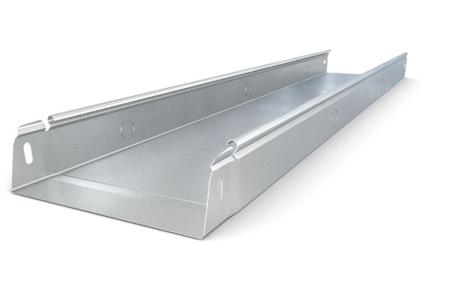
Les gaines à câbles doivent être fabriquées en tôle d’acier galvanisée Sendzimir conforme à la norme NBN EN 10346. Elles ont une intersection en forme de U avec une hauteur de rebord de 35 mm.
Les gaines à câbles doivent avoir un fond plat sans profilés. Les parois latérales sont sans perforations.
Les gaines à câbles doivent être raccordées en emboîtant les gaines jusqu’à ce qu’elles s’encliquettent. Pour empêcher l’extension le raccord doit alors être fixé de chaque côté par un boulon à collet M12x6 et un écrou avec embase crénelé M6. Le système de connexion coulissant doit avoir un collier droit spécial sur le fond qui empêche que les câbles sont endommagés lors du tirage.
Le rebord doit être conçu de telle façon que le couvercle y encliquette facilement sans accessoires ou outils supplémentaires.
La charge maximale d'utilisation (CMU) et la distance entre points d’appui:
Le système de gaines à câbles a subi l’essai suivant NBN EN 61537, modèle de test type llI. Les valeurs du charge maximale d’utilisation doivent être mentionnées dans la fiche technique, prenant en compte un coefficient de sécurité de 1,7.
Les valeurs mentionnées sont valables en cas ou les charges sont réparties uniformément, sans charge supplémentaire d’une personne.
Dimensions :
- hauteur 35 mm, largeur 100, 150, 200 ou 300 mm, longueur 3000 mm
Accessoires :
- La livraison comprend les quantités indiquées sur le plan ou dans le métré, les changements de direction tels que les pièces d’angle, les pièces en T, les montées et les descentes et les dérivations etc. Les changements de direction ont le même traitement anticorrosion comme les gaines à câbles et ne diminuent en aucun cas la rigidité originale. Ces pièces sont livrées non pliées et doivent être pliées dans la juste forme au chantier. Elles doivent être équipées d'un système de connexion coulissant pour être connectées au gaine à câbles.
- Les conduites de transmission de données, de courant fort et faible sont séparées par une cloison de séparation. La cloison de séparation a le même traitement anticorrosion comme les chemins de câbles, a une hauteur de 25 mm et une longueur de 3000 mm. La cloison de séparation est fixée à l’aide d’un boulon à collet et d’un écrou avec embase crénelé.
- Les gaines à câbles sont fermées par un couvercle approprié de longueurs de 3000 mm. Les couvercles ont le même traitement anticorrosion comme les gaines à câbles. Ce couvercle s’encliquette simplement sur le chemin de câbles; des boulons, des écrous ou des attaches de couvercle supplémentaires ne sont pas nécessaires.
12/06/2023

